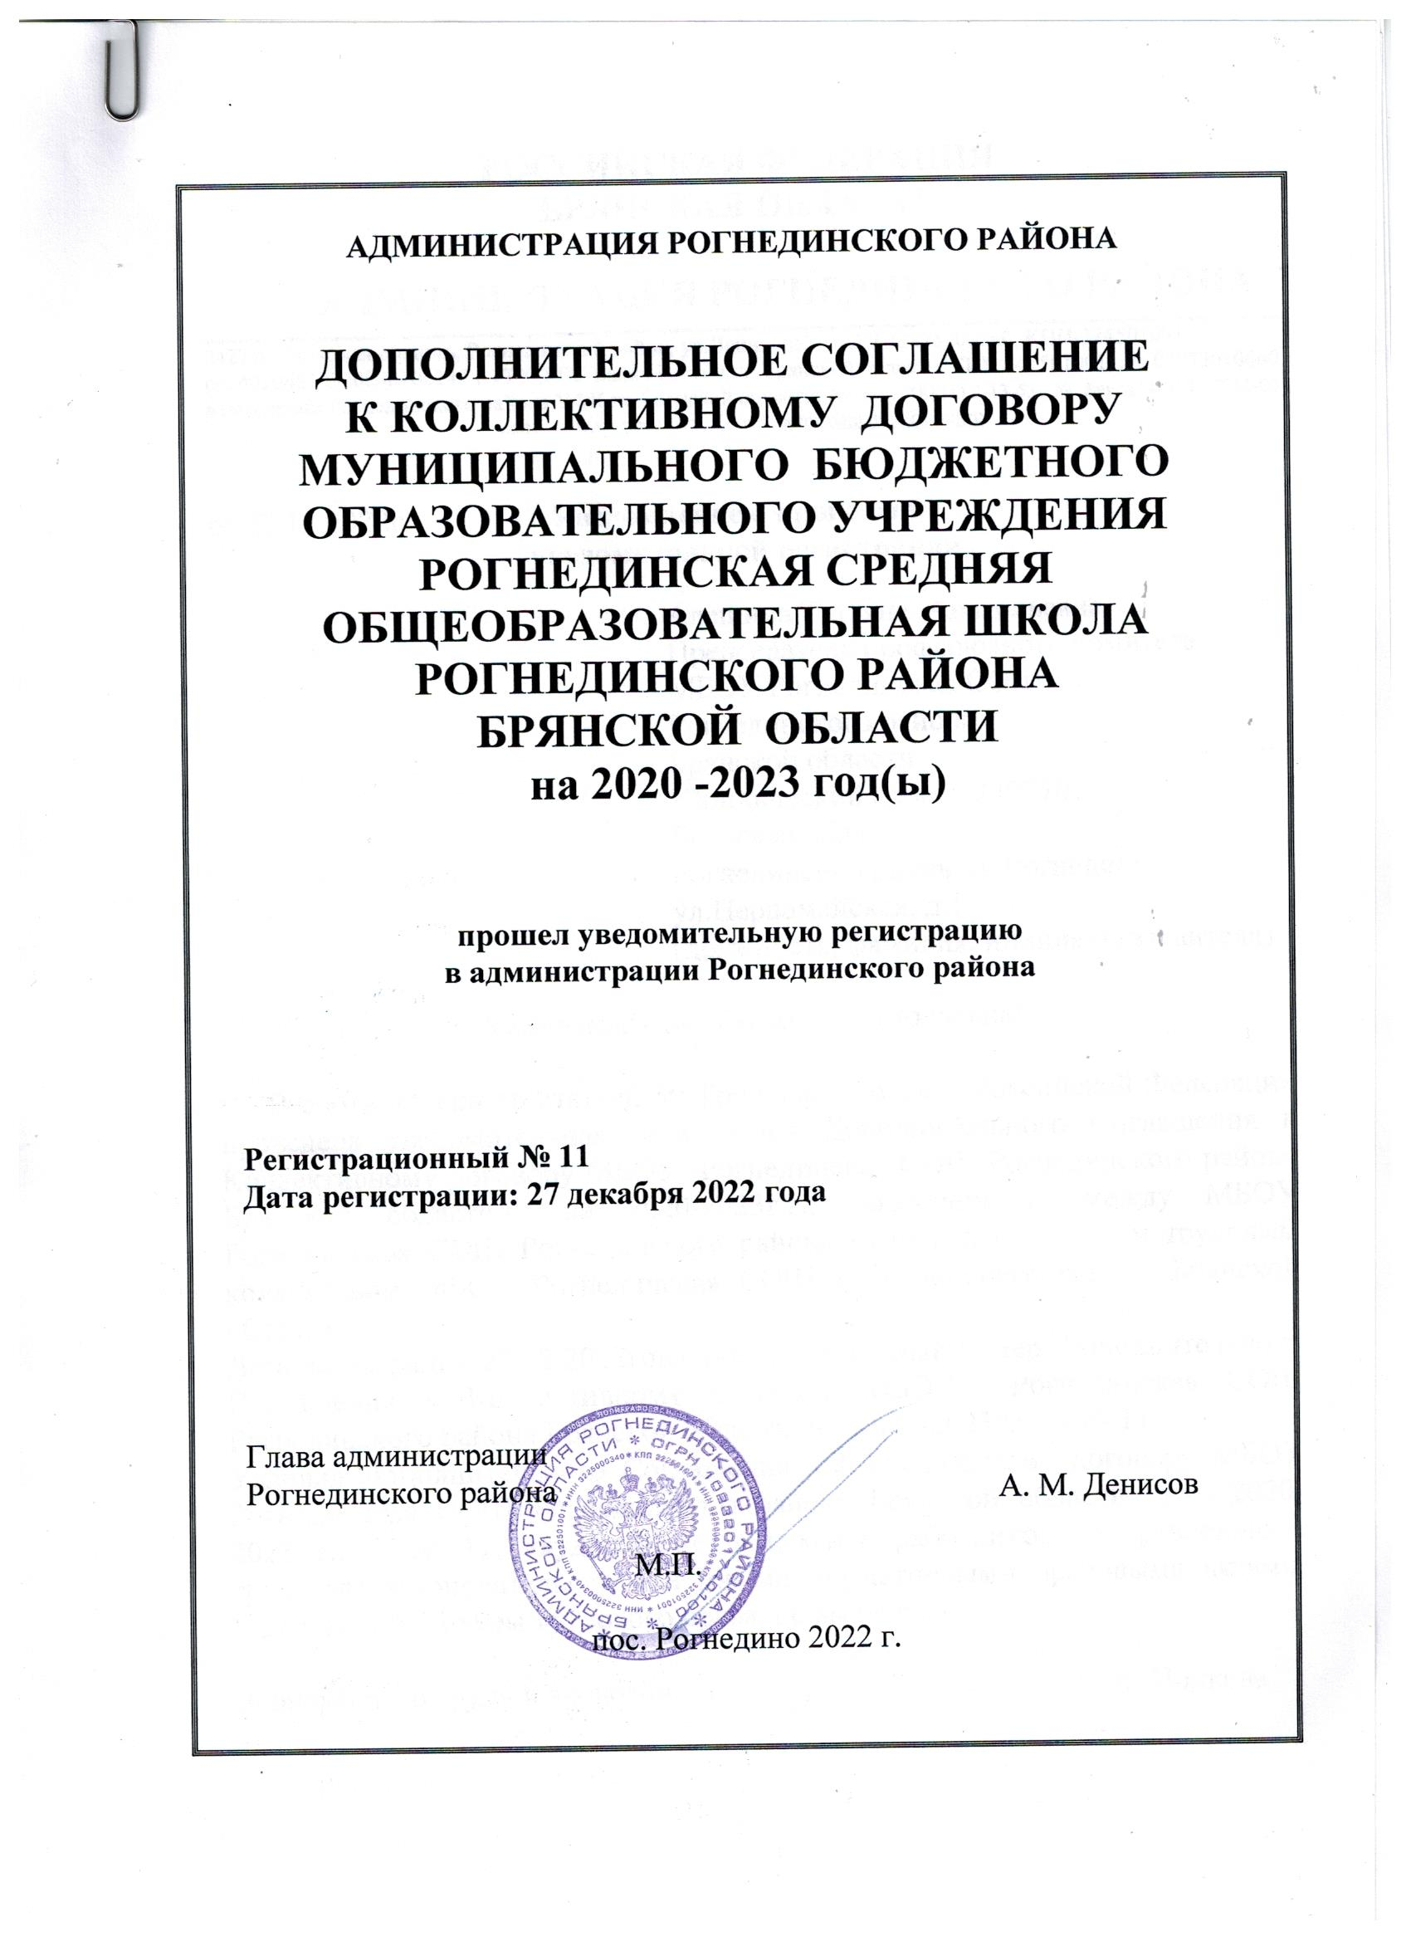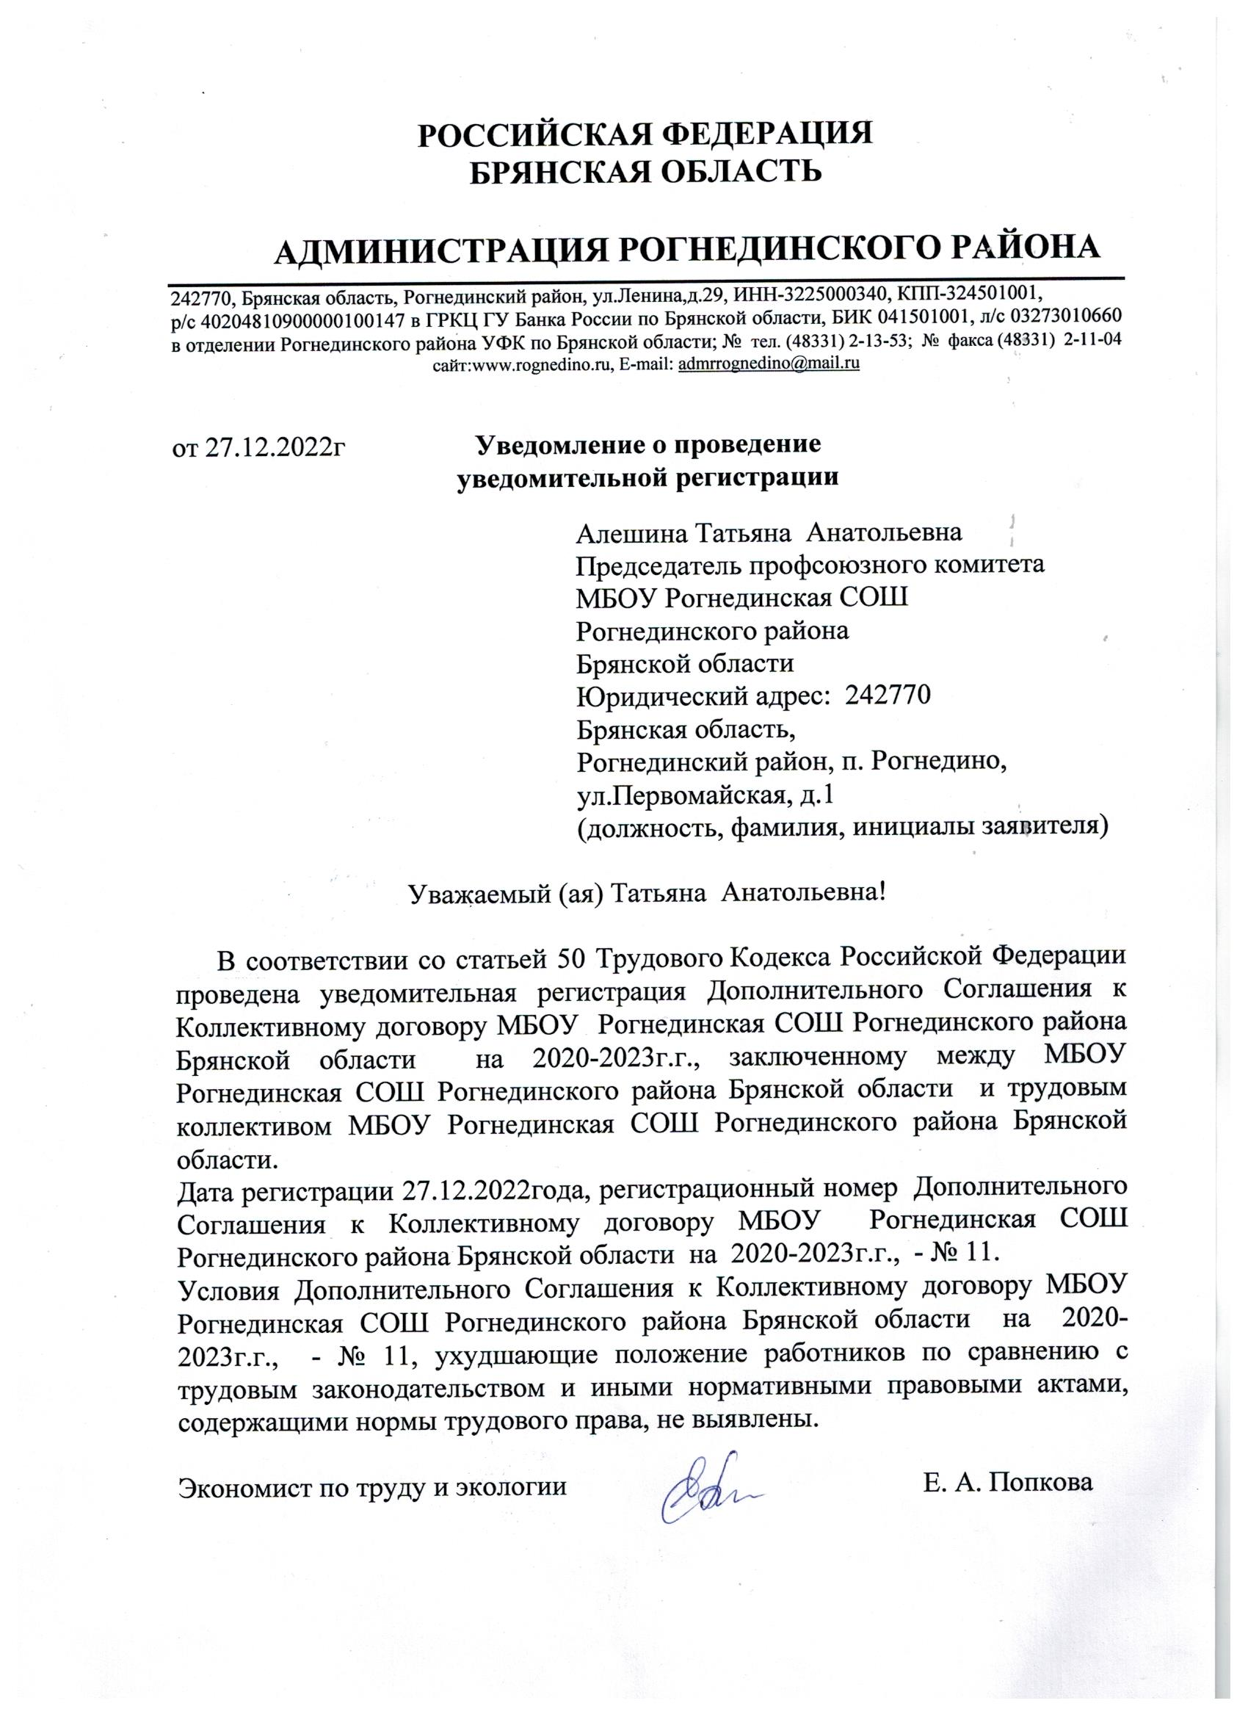

Дополнительное соглашение к Коллективному договору 2020 -2023г.г.
Двадцать седьмое декабря две тысячи двадцать второго год

Администрация МБОУ-Рогнединская СОШ в лице директора школы Шарафхановой Тамары Александровны и трудовой коллектив в лице председателя первичной профсоюзной организации Алешиной Татьяны Анатольевны, заключили настоящее Дополнительное соглашение к внесению изменений в Коллективный договор, а именно:
Внести изменения в п. п. 6.8. п.6 . Коллективного договора (п.6.Оплата труда и нормы труда) и изложить в следующей редакции:
Заработная плата выплачивается работникам за первую половину месяца – 26 числа, за вторую половину месяца – 11 числа следующего месяца.
Выплата заработной платы работникам производится в соответствии со статьей 136 ТК РФ.
При нарушении работодателем установленного срока выплаты заработной платы, оплаты отпуска, выплат при увольнении и других выплат, причитающихся работнику, работодатель обязан выплатить их в соответствии со статьей 236 ТК РФ.

Дополнительное соглашение действует в рамках действия Коллективного договора, заключенного сроком на 2020 -2023 г.г.
За невыполнение и несоблюдение мероприятий и положений к дополнительному соглашению к Коллективному договору стороны несут ответственность в соответствии с положениями Трудового кодекса РФ, либо в соответствии с положениями действующего законодательства.

